Решение проблемных ситуаций через активную самостоятельную деятельность ученика
В настоящее время при переходе на новые стандарты меняются цели основного и среднего (полного) образования. Одна из главных задач, стоящих перед нами, учителями, в условиях модернизации образования - вооружить учащихся осознанными, прочными знаниями, развивая их самостоятельное мышление. Одной из основных особенностей современного процесса обучения является переход к личностно-ориентированному подходу в обучении, что требует использования комплекса методов, организационных форм, технологий для развития личности
Проблема повышения качества образования в последние годы получает новый ракурс рассмотрения. В этих условиях возрастает значимость математики как фундаментальной науки и как предмета, так как именно на уроках математики формируются те стороны современной личности, которые востребованы информационным обществом сегодня, т. е. у учащихся формируются ключевые компетенции. Помимо ключевых компетенций, общих для всех предметных областей, выделяются и предметные компетенции. Для формирования ключевых, предметных компетенций на уроках я выбрала деятельностный подход обучения. При данном подходе у детей формируются навыки самообразования, процесс обучения строится на основе осознанного целеполагания, а уровневая организация учебной деятельности создаёт ситуацию выбора для ученика. Обучающиеся большую часть времени работают самостоятельно, учатся планированию, организации, самоконтролю и оценке своих действий и деятельности в целом.

Ни один завоеватель,
ни один государственный деятель
не может изменить сущность масс.

Но учитель может совершить больше:
он может создать новое воображение
и раскрыть творческие способности
человека
(Н. Рерих).

Современная школа много требует от учителя: и глубокой научной подготовки, и высокого мастерства, и безусловной педагогической грамотности и компетентности. Да, несомненно, учитель – творец, он сам всегда открыт для нового знания, постоянно растет профессионально, получает удовлетворение и удовольствие от своего труда.
Позади 31 год педагогической деятельности, удивительной по насыщенности, интенсивности, по обилию радости, эмоций, сомнений, тревог и волнений. И чем больше я работаю, тем больше возникает вопросов, тем больше задумываешься о проблемах воспитания подрастающего поколения. На уроках мне нравится объяснять, учить, видеть заинтересованные глаза ребят, получать от этого удовольствие. Каждый урок я стараюсь строить по - новому, по- современному, используя элементы новых образовательных технологий. Участие в различных семинарах, прохождение курсов повышения квалификации дают стимул для дальнейшего совершенствования, самообразования, для поиска новых путей и методов обучения.
В процессе своей педагогической деятельности я работаю над темой «Решение проблемных ситуаций через активную самостоятельную деятельность ученика».
Проектная деятельность
Нестандартные формы урочной и внеурочной деятельности
Решение проблемных ситуаций

Участие в олимпиадах, конкурсах
Игровая деятельность

ИКТ

Считаю - учитель должен быть хорошим стратегом и вовремя создавать для интеллекта детей посильные трудности, проблемные ситуации, ставить цели, которые требуют креативного мышления. Поэтому проблемное обучение – основополагающий принцип моей педагогической деятельности, а в условиях постоянно изменяющихся требований общества к образованию обогащаю свою педагогическую копилку инновационными технологиями:
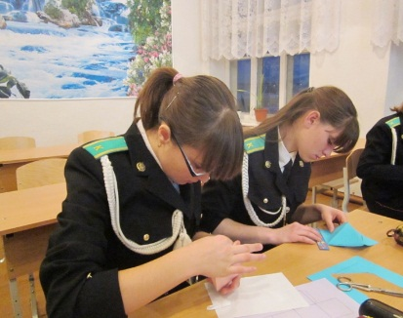
1.Деятельностный подход на уроках математики.

2.Использование компьютерных технологий на уроках математики.

3.Использование метода проектов в обучении математики.
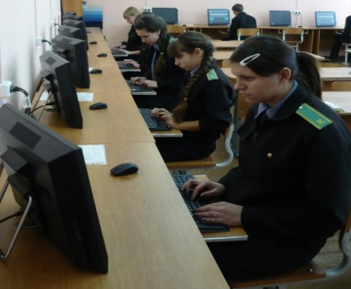
4.Личностно – ориентированный подход.

5.Модульно – рейтинговая технология.

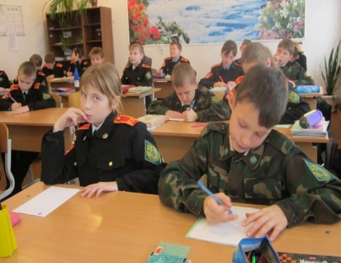
Это помогает достигать наиболее высоких учебных результатов.

Испробовать десяток методов и выбрать нужный, использовать в работе десяток учебников, но думать самому, вечно изобретать, совершенствоваться – таков мой подход к решению проблем обучения математике. И все для того, чтобы разбудить детей, ввести их в царство мысли. Внедрение компьютерной техники в процесс обучения усиливает его прикладную направленность. Работать над реализацией практической, прикладной направленности обучения надо очень серьезно, ведь она влечет за собой развитие познавательной активности учащихся. А вопросы синтеза проблемного обучения с компьютерными технологиями способствуют развитию информационной культуры учащихся. Наша школа активно участвует в проекте Дневник.ru, который предоставляет разнообразные сервисы для школьников, учителей и родителей. Через индивидуальные страницы в социальных сетях во время карантинов, болезни, актированных дней мы продолжаем обучение детей.
Показателем педагогического труда учителя предметника является не только успешное выполнение контрольных и проверочных работ, но и заинтересованность обучающихся, их стремление к познанию предмета, активное участие во внеурочной деятельности. )

Информация о формах внеурочной деятельности по предмету, её регулярности, вовлечённости обучающихся

Форма внеурочной деятельности (наименование) | Регулярность (периодичность) | Процент участия (%) |  | Результаты /итоги работы
Форма внеурочной деятельности (наименование) | Регулярность (периодичность) | 2011-2012 | 2012-2013 | Результаты /итоги работы
Кружки | ежегодно | 60% | 75 % | Участие в школьных, районных олимпиадах, в международной игре – конкурсе «Кенгуру»
Факультативы | ежегодно | 75% | 75 %
Консультации для одаренных детей | суббота | 60% | 60 % | Показатели на ГИА, промежуточной аттестации, участие в международной игре– конкурсе «Кенгуру»
Олимпиада | ноябрь | 25% | 25% | Участие в школьных, районных олимпиадах
Неделя математики | ноябрь | 100% | 100% | Победители
Аукцион знаний | ежегодно | 100% | 100% | Победители

А так же большой интерес вызывает у ребят 5-6 классов нестандартные формы проведения занятий по предмету: аукцион знаний, уроки – презентации, математический праздник, смотр знаний, викторины, конкурсы, игры. На таких уроках и мероприятиях решаются более сложные задачи, они проводятся в свободной форме, так как все понимают, что материал не обязателен для быстрого усвоения. Занятия такого типа заинтересовывают ребят, привлекают их внимание, а необычность и нестандартность их проведения приводит к таким же, порой, необычным и нестандартным решениям математических вопросов и заданий.
В среднем звене на своих уроках использую метод проектов. Он позволяет осуществлять личностно – ориентированный подход, решить задачи проблемного обучения, создавать условия для формирования ключевых компетенций:
1. Коммуникативных – умение вступать в диалог с целью быть понятым.
2. Информационных – владение информационными технологиями.
3. Автономизационные – способность к самоопределению и самообразованию.
Эти компетенции рассматриваются, как готовность учащихся использовать усвоенные знания, умения, способы деятельности в реальной жизни для решения практических задач. Приобретение этих компетенций базируется на опыте деятельности учащихся в конкретных ситуациях. Овладение ключевыми компетенциями позволяют человеку в будущем быть успешным и востребованным обществом.

Проекты, выполненные учащимися:

Название проекта | Ход работы | Проблема | компетентность
«Банковские операции и проценты». | Во время работы над этим проектом ребята с удовольствием ходили на экскурсию в сберкассу, смотрели и наблюдали за работой контролера- кассира отделения сбербанка. | Профессиональное самоопределение | Я-профессионал
«Математика – основа профессии» | Дети приглашали своих родителей, которые рассказали детям, где им на практике пригодилась математика. Кроме того, дети сами собирали материал о том, как связана математика с той или иной профессией. | Профессиональное самоопределение | Я-профессионал
«Королева знаний» | Цель проекта - уяснить роль и место математики в современной жизни, провести анкетирование «Нужна ли математика в жизни?». (75 % учащихся ответили «да»).  Конечный продукт проекта - сказка, где главными героями являются математические понятия, содержание сказки сопровождалось иллюстрациями. | Заинтересованность обучающихся в изучении математики, саморазвитие, самообучение | Я - ученик

Участие детей в проектной деятельности позволяет формировать способность брать ответственность на себя, совместно принимать решения, самостоятельно заниматься своим обучением, учит отстаивать свое мнение, формирует учебные и социальные компетентности.
Психологи утверждают, что игра создаёт необходимые условия для развития личности ученика, его творческих способностей. Игра также является одним из средств передачи опыта от старшею поколения к младшему, в игре создаются различные проблемные ситуации. Игра – универсальное средство, помогающее учителю математики превратить достаточно сложный процесс обучения в увлекательное и любимое учащимися занятие. Игра позволяет вовлечь в учебный процесс даже «слабого» ученика, так как в ней проявляется не только знания, но и сообразительность и находчивость.
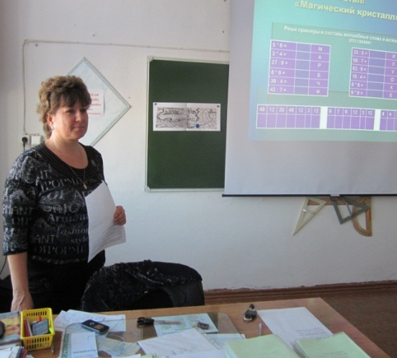
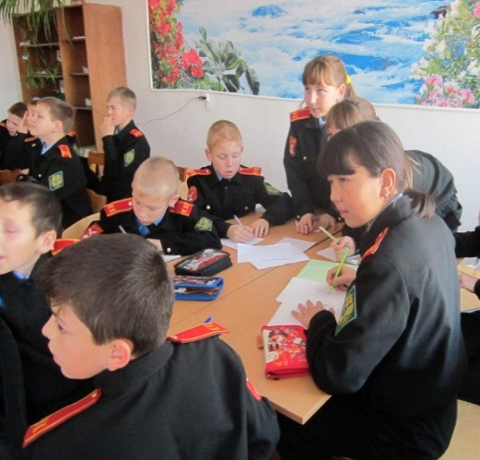

Так как математика - это наука, выстроенная на определённых законах, определениях, математических фактах. Материал, изучаемый на уроке, часто трудно даётся учащимся, кажется ученику скучным, уроки однообразными. Поэтому я попробовала на одном из уроков провести объяснение нового материала в виде игры.
Такая форма урока стала для учащихся новой и неожиданной, что очень им понравилось. Это увлекло их, подтолкнуло к самостоятельной работе: дома захотели найти дополнительный материал по данной теме, решить более сложные задания, проявить своё творчество. Ещё А. С. Макаренко говорил: «Игра пронизывает всю жизнь ребёнка. Это норма даже тогда, когда малыш делает серьёзное дело…»
Включение игры в учебный процесс повышает интерес предмету, т.к. в процессе игры мышление протекает более активно под воздействием положительных эмоций, соревнования, желания выиграть.
В процессе проведения игры реализуются следующие цели:
1.Образовательная - закрепление и обобщение полученных знаний, включение элементов занимательности интереса в урочную и неурочную работу для более успешного усвоения материала, получения новых знаний в процессе игры;
2.Развивающая - умение сопоставить и сравнить факты, делать самостоятельные выводы; развивать творческую самостоятельность учащихся, творческое мышление, умение работать с различными источниками информации.
3.Воспитательная - формирование интереса к предмету; воспитание чувства коллективизма, ответственности за результаты своей работы и учёбы.
Во время таких игр учащиеся не чувствуют на себе непосредственного давления со стороны учителя, могут высказать свободно свою точку зрения, продемонстрировать, не стесняясь, своё творчество. А также в игре осуществляются межпредметные связи, связь с реальной жизнью.
Чаще всего в форме игры я провожу повторительно-обобщающие уроки, использую одну из форм обучения - групповую работу. Работу я строю следующим образом:

Действия учителя | Действия ученика
Объяснение цели предстоящей работы. | Осмысление цели работы
Разбивка учащихся на группы | Класс разбивается на несколько небольших групп — от 3 до 6 человек.
Раздача заданий для групп. | Каждая группа получает свою проблему-задание (задания могут быть одинаковыми для всех групп либо дифференцированными).
Контроль за ходом групповой работы. | Внутри каждой группы между ее участниками распределяются роли для решения данной проблемы.
Попеременное участие в работе групп, но без навязывания своей точки зрения как единственно возможной, а побуждая к активному поиску. | Процесс выполнения задания в группе осуществляется на основе обмена мнениями, оценками
После отчета групп о выполненном задании учитель делает выводы, обращает внимание на типичные ошибки. Дает оценку работе учащихся | Выработанные в группе решения обсуждаются всем классом.
Преимущество групповой работы в том, что ученик учится высказывать, отстаивать собственное мнение, прислушиваться к мнению других, сопоставлять, сравнивать свою точку зрения с точкой зрения других. Вырабатываются навыки контроля за действиями других, самоконтроля, формируется критическое мышление. Кроме того работа в группах формирует важную коммуникативную компетентность, т.е. умение общаться в коллективе.
Применяемые мной элементы инновационных образовательных технологий дают право утверждать, что интерес к математике не падает. Мои ученики – победители олимпиад по математике различных уровней.

Что же дает применение данных технологий в моей работе?
Во-первых, такие уроки соединяют учебно-интеллектуальную деятельность с развитием эмоционально – чувственной сферы и поведенческой культуры обучающихся. (Мягкие образно-игровые формы диалога развивают сенсорную культуру личности.)
Во-вторых, самостоятельная работа научает рефлексии, специально этому не обучая. (Появляется материал для субъективных опытов рефлексии своих состояний, мыслей, чувств, переживаний.)
В–третьих, она предоставляет детям возможность удовлетворить жажду действий.
В–четвертых раскрепощает внутренние силы, облегчает общение, речевую деятельность, способы самовыражения.
В-пятых, обучает проектированию, прогнозированию своих собственных действий, мысленному эксперименту.
Как следствие - у меня появилась возможность увеличить внимание к внутреннему плану познавательной деятельности каждого учащегося, росту его духовных начал. Ведь такие уроки помогают преподавателю «давать передышку» в погоне за теорией и хорошими отметками. Здесь, кстати, иногда первыми бывают те, кто не слишком успешен на традиционных уроках.
Остается добавить, что игра (игра воображения, ролевая игра, дидактическая игра и др.) значительно актуализирует резервные возможности обучающегося. Смена ролей, функций, красок, мест и времени действий способствует раскрытию личностных качеств учащегося, повышает эмоциональный тонус учебного процесса.
Мне как педагогу и человеку эта методика дает возможности для развития пластичности и креативности профессионального мышления, безболезненного избавления от негативных дидактических и коммуникативных профессиональных штампов, стереотипов и расширения методической, технологической, коммуникативной палитры.
Что для меня важно, как для учителя? Прежде всего - личность ребёнка. Это человек, и я хочу, чтобы он им и остался. Поэтому очень для меня важно научить этого человека учиться, не просто знать и уметь, а научить пользоваться знаниями во благо себе и тех, кто его окружает.
Что меня привлекает? Моя работа интересна, разумна и не скучна, нацелена на творческое мышление, совершенствование в области математики. Стараюсь, чтобы каждый урок содержал в себе чудо тайн, чудо их открытия и решения проблемных ситуаций через активную самостоятельную деятельность ученика. Каждая моя находка содержит в себе математическую основу и, несомненно, способствует развитию познавательного интереса и творческой активности учащихся, их саморазвитию, каждый урок, проведенный мною - это урок жизни, который поможет моим ученикам определиться в жизни.

